МУНИЦИПАЛЬНОЕ АВТОНОМНОЕ ДОШКОЛЬНОЕ ОБРАЗОВАТЕЛЬНОЕ УЧРЕЖДЕНИЕ – ДЕТСКИЙ САД № 501

АНО «Единство»

Районный семинар-практикум для педагогов групп среднего дошкольного возраста

**«Знакомство с денежной системой России, как средство формирования экономической культуры детей дошкольного возраста»**

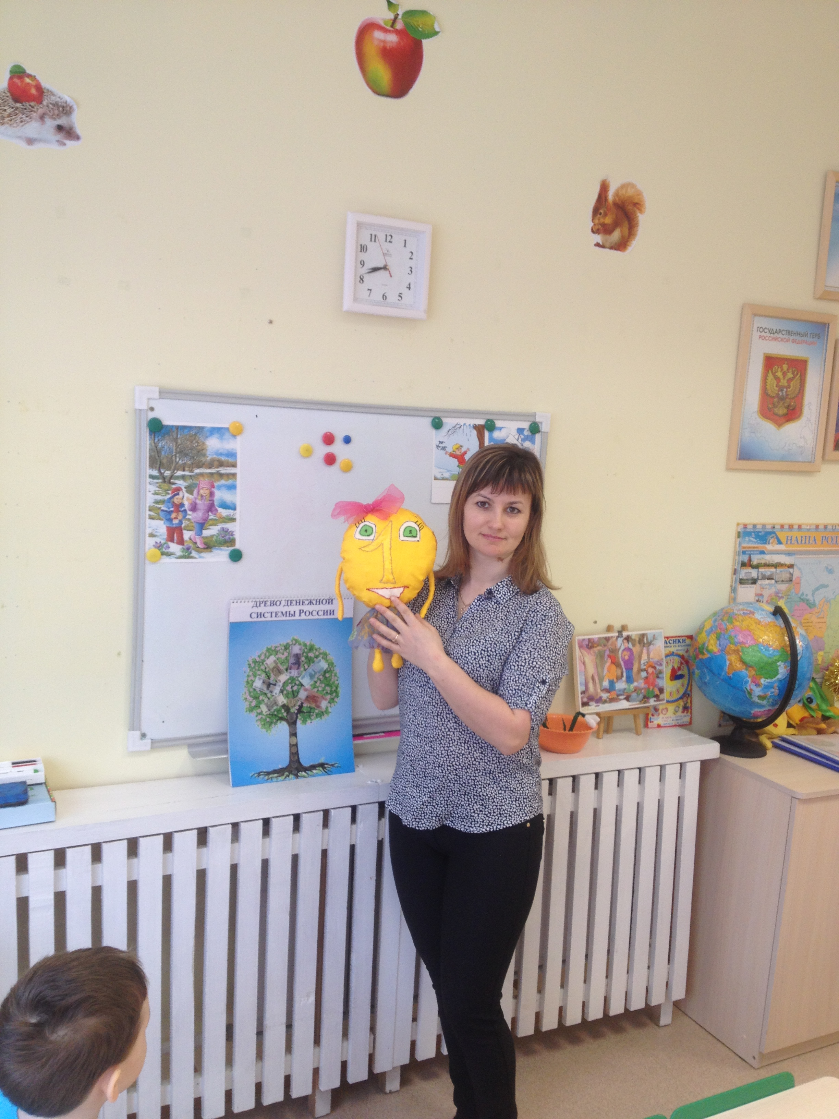

Апрель,2017 год

С целью обеспечения условий духовно-нравственного развития и воспитания детей в новых социально–экономических условиях коллективом МАДОУ реализуется инновационный проект «Единство», автор д.п.н., профессор Кузнецова Наталья Александровна.

Новизной работы является применение Метода визуализации абстрактных понятий Кузнецовой Н.А., который используется для повышения профессиональной компетентности педагогов и позволяет визуализировать:

* абстрактные понятия базовых духовно-нравственных ценностей
* ключевые понятия современного педагогического категориального аппарата
* модели, типы образовательных отношений, алгоритмы, установки позитивного взаимодействия участников образовательно-воспитательного процесса

В работе используется инновационный педагогический инструментарий: система опорных образов Нормы, психолого-педагогические матрицы визуализации, а так же учебно-методический комплект, разработанный на их основе.

Опорный образ Нормы -общепризнанный гармоничный природный образ – модель объективной реальности, демонстрирующий причинно-следственный характер связей окружающего мира, универсальные принципы, всеобщие закономерности организации и функционирования живых систем, включая человека, его состояния, процессы жизнедеятельности и межличностные отношения.

**Учебно-методический комплект** включает в себя методические пособия для педагогов, наглядно – дидактические материалы, спектральная мозаика, деловые игры – упражнения, тренинги, мастер-классы, циклы тематических бесед, авторские сказки для педагогов, DVD–диски, раскраски, фото презентации и видеотеку для педагогов и родителей. Новизна и универсальность УМК – применяется одновременно в работе с педагогами, воспитанниками и их родителями

***Начало семинара*** в 9.30

***Целевая аудитория***: воспитатели детей среднего и старшего возраста

***Контактные телефоны***:

89505624119 (Ярина Светлана Александровна, зам.зав по ВМР)

Могу ли я дать ваш телефон?

***Е-mail*** [501detsad@mail.ru](mailto:501detsad@mail.ru)

[89089206064@mail.ru](mailto:89089206064@mail.ru) (отзывы и предложения, заявки на заключение договора о социальном партнерстве по реализации инновационного проекта «Единство»)

Педагогические разработки на основе Метода Кузнецовой Н.А. удостоены золотой медали на международном конкурсе «Надежда планеты», Новосибирск, 2014 г.

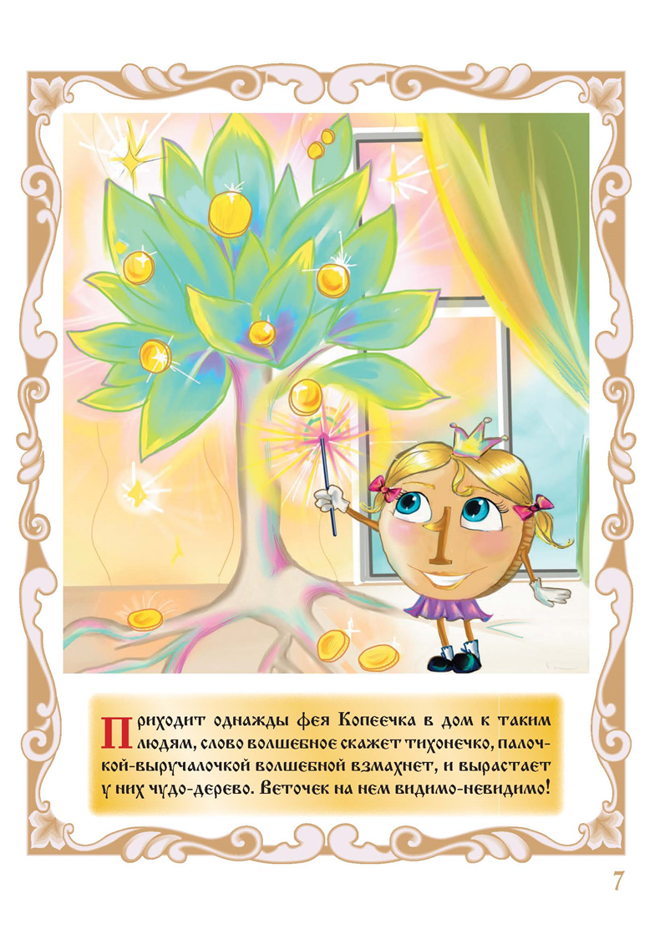

Опыт работы организаций - участников сетевой площадки по реализации проекта «Единство» представлен на XXXII Международной выставке-презентации учебно-методических изданий, г. Москва, 2017, на Книжной выставке в Лондоне, Великобритания, 2017 г., а также на Международной научно-практической конференции «Воспитание и обучение детей младшего возраста», г. Москва МГУ им. М.В. Ломоносова, 2017 г.



Педагогические разработки на основе Метода Кузнецовой Н.А. удостоены золотой медали на международном конкурсе «Надежда планеты», Новосибирск, 2014 г.



**Программа семинара**

9.00-9.30 регистрация участников семинара

9.30-9.*35* приветственное слово заведующего МАДОУ-детский сад № 501 Королевой Натальи Николаевны

9.35-9.50 **Формирование визуальных образов в работе с дошкольниками (или в финансовом воспитании дошкольников)**

Кузнецова Наталья Александровна, д.п.н., профессор, автор метода ВАП и инновационного проекта «Единство»

**Форма работы**: презентация

9.50-10.00 **Опыт реализации инновационного проекта «Единство» (на примере знакомства с денежной системой России)**

Ярина Светлана Александровна, заместитель заведующего по ВМР

**Форма работы:** сообщения из опыта работы с использованием ИКТ

10.00-10.20  **«Путешествие в страну феи Копеечки»**

Стрижнева Екатерина Сергеевна, воспитатель средней группы

**Форма работы:** открытый просмотр НОД в средней группе

10.20-10.40 демонстрация различных методов и форм работы по знакомству детей с денежной системой России

**Форма работы**: сообщение из опыта с работы с демонстрацией наглядного материала и продуктов детской деятельности